第一章重点：

1存储单元 = 1 字节 = 8位 = 8个二进制 = 8根

(Byte) (bit)

(B)

B=“多少个八（ba）位跟(根)二(二进制)——位根二”
1B=8Bit
1KB=1024B
1MB=1024KB
1GB=1024MB
1TB=1024GB
“字(word) ”是由若干个字节构成，字的位数叫做字长，不同机器有不同的字长，

一般计算机的字长在8~64位之间，即一个字由1~8个字节组成。

磁盘的数据，CPU无法直接使用，只能读到内存中，才能被CPU使用.
CPU可以使用的数据，是在存储器中存储器被划分为很多存储单元，以0开始编号，
寄存器是一种比内存和二级缓存更低一层，更接近CPU的存储器

CPU进行数据读写时，必须和外部芯片进行3类信息交换：

1.地址信息 即地址总线(N根线可以标识2^N种地址号)
3类信息交换 2.控制信息 即控制总线(决定CPU对外部器件的控制能力)
3.数据信息 即数据总线(N根一次可传送N位二进制数即N位)

CPU地址总线的宽度（位） = CPU地址总线根数
处理器，地址线，寻址范围(寻址能力)，存储单元，位 关系

处理器是多少位的，就有多少位地址线，寻址范围就是2的多少次方，cpu寻址范围是2的N次方个存储单元
地址总线上的二进制数组合标识的是地址号，
寻址能力就是地址总线总共可以表示多少个不同的地址号。
CPU寻址公式：
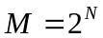
N=地址总线宽度
M=寻址大小（单位Byte）
M=2的N次方

处理器（位） | 地址线(位) | 寻址范围 | 单次传输数据(Byte) | 1字多少字节 | 字长 | 寻址大小
16 | 16 | 2¹⁶ | 2 | 2 | 16 | 65 536
32 | 32 | 2³² | 4 | 4 | 32 | 42亿
64 | 64 | 2⁶⁴ | 8 | 8 | 64 | 1.8 * 10 ¹⁹

你只有一根数据线，即只能传输1bit数据，有N根，那就能传输Nbit的数据。
数据总线N根，即一次可传送N位二进制数即N位，例：
16位数据总线，可传输16位二进制，即2个字节

随即存储器RAM_{(RamdomAccessMemory)}(断电后数据丢失，如内存，显存)
存储器
只读存储器ROM_{(ReadOnlyMemory)}(关机后内存不消失，如主板，网卡的BIOS)
CPU对各类存储器只看做一个逻辑的存储器，每个物理上的存储器在逻辑上占有一段地址段，
CPU对其段进行操作，就是对物理存储进行操作
8086 CPU的内存地址分配：
00000—9FFFF为主存储器
A0000—BFFFF为显存地址空间
C0000—FFFFF为各类ROM地址空间

第一章检测点：

检测点1.1
（1）1个CPU的寻址能力为8KB，那么它的地址总线的宽度为 13位。
（2）1KB的存储器有 1024 个存储单元，存储单元的编号从 0 到 1023 。
（3）1KB的存储器可以存储 8192（2^13） 个bit， 1024个Byte。
（4）1GB是 1073741824 （2^30） 个Byte、1MB是 1048576（2^20） 个Byte、1KB是 1024（2^10）个Byte。
（5）8080、8088、80296、80386的地址总线宽度分别为16根、20根、24根、32根，则它们的寻址能力分别为: 64 （KB）、 1 （MB）、 16 （MB）、 4 （GB）。
（6）8080、8088、8086、80286、80386的数据总线宽度分别为8根、8根、16根、16根、32根。

则它们一次可以传送的数据为: 1 （B）、 1 （B）、 2 （B）、 2 （B）、 4 （B）。
（7）从内存中读取1024字节的数据，8086至少要读 512 次，80386至少要读 256 次。
（8）在存储器中，数据和程序以 二进制 形式存放。
1.
寻址能力为8kb，即为8，反向推论，8kb=8192字节，CPU寻址公式：
N=地址总线宽度
M=寻址大小（单位字节）
M=2的N次方
这里M=8192，所以开平方，N就是13,2的13次方为8192字节
2.
1kb=1024b，因为1个存储单元大小为1B，所以1kb存储器可以为1024个存储单元
编号从零开始，即编号为0——1023
3.
1kb的存储器为1024个存储单元，每个存储单元1Byte，1Byte=8bit，即1024*8=8192bit位 即1024byte字节
4.
1GB=1024MB
1MB=1024KB
1KB=1024Byte
5.
地址总线宽度为16，那么寻址能力就是2的16次方，65536个存储单元，即65536Byte，即64kb
6.
1Byte=8bit 8根数据总线，一次传输8bit，即1Byte
7.
8086为16根数据总线，每次读取16bit，即2字节，1024字节，需读取512次
8.
存储器中，数据和指令都是二进制形式存在

运算器
组成CPU 控制器
寄存器

8086
CPU有14个寄存器，如AX,BX,CX,DX,SI。。。。
所有寄存器都是16位的，可以存放2个Byte即字节，16位二进制数
通用寄存器为4个，是：AX,BX,CX,DX
为了兼容8088 CPU，所有通用寄存器，可以单独分为两个寄存器使用，即高地址和低地址，如AX可分，AH,AL
一般一个16位（双字节）的数据，比如 FF1A （16进制）
那么高位字节就是FF，低位是1A
如果是32位的数据，比如 3F68415B
高位字（不是字节）是3F68
低位字是415B
右边是低位位，左边是高位
一个字节，即8bit，可以存在8位寄存器中
一个字 word 等于2个字节，即16bit
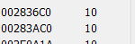

字节 字
1个Byte 一个word
8个位

在写一条汇编指令或寄存器时不区分大小写
mov ax，10和MOV,AX,10 一样

H为16进制的意思
8086 16位 一个寄存器能存储16个2进制数
例如：al和ah没有关系，当ah的值超出8位时，CPU就会丢弃数据，当al的值超出8位时，CPU不会丢弃数据
但不会进位到ah寄存器中
汇编指令进行操作时，要注意双方位数和数据大小溢出问题
检测点2.1详解：
mov ax，62627 ax=F4A3H
记住，这里的62627是十进制，转换为十六进制后，就是F4A3
mov ah，31h ax=31A3H
意思，是把31值送入ah中，并覆盖，即31A3H
mov al，23h ax=3123h
意思，是把23值送入al中，并覆盖，即3123H
add，ax，ax ax=6246H
意思就是把AX加上AX在送入AX中，和C语言的a+=a；一个意思
mox bx，826ch bx=826ch
意思就是把826ch的值送入bx中
mov cx，ax cx=6246h
意思就是把ax的值覆盖cx中
mov ax，bx ax=826ch
意思就是把bx的值覆盖ax中
add ax，bx ax=04d8h
意思是把bx和ax的值相加，并送入ax中，结果为104d8，
超过8086 CPU的十六位存储大小，所以抛弃1，即得04d8h
mov al，bh ax=0482h
意思是把bh的值覆盖al中，bh为82，ax为04d8，覆盖得0482h
mov ah，bl ax=6c82H
意思是把bl的值覆盖ah中，bl为6c，ax为0482，覆盖得6c82h
add ah，ah ax=d882h
意思是把ah加上ah，值放入ah中，即6c+6c=d8，即得d882h
add al，6 ax=d888h
意思把6加入al中，al值为82,82+6即得88，当然是十六进制算法，最后得d888h
add al，al ax=d810h
意思是把al加上al的值放入al中，值为110，超出al8位寄存器的大小，故只留10
结果为d810h
mov ax，cx ax=6246h
此题作者怎么想得，最后问个最简单的，呵呵

对CPU而言，所有内存单元构成的存储空间是一个一维线性空间
CPU物理地址送入寄存器的只能是一个物理地址，如：0010
8086为
16位CPU,运算器一次最多处理16位数据
寄存器的宽度为16位
寄存器和运算器的通路为16位
20位地址总线，即可传送20位数据，寻址能力为：2的20次方字节，即1MB
但8086为16位结构，每次处理，存储，传送都为16位，即寻址能力为2的16次方个字节，即64kb
为了不浪费使用吧，8086采用内部2个16位寄存器合成一个20位物理地址就行传输
具体为：

(SA)(EA)

注意，这里*16是16进制，和10进制*10的意义一样
例如:
段地址为1230，偏移地址为00c8 那经过运算就是123c8的20位物理地址
具体：1230*16=12300
然后：12300+00c8=123c8
十进制理解就是：
例如：12812这个数由
1000和2812组成
1000*10=10000
任何10000+2812=12812
段地址的概念，是来自CPU，来分段管理内存！
10000H——100FFH组成一个段
基础地址为10000H
段地址为1000H
段地址大小为：
100H(100FFH—10000H=FFH)
一个段地址必然是16的倍数
偏移地址为16位，16位寻址能力为64kb，一个段的最大为64kb(16位，2个字节，最大10000H，10000H= 65536,65536/1024=64kb)

监测点2.2：
检测点2.2
(1) 给定段地址为0001H，仅通过变化偏移地址寻址，CPU的寻址范围为 0010H 到 1000FH 。
解题过程：
物理地址＝SA*16+EA
EA的变化范围为0h~ffffh
物理地址范围为(SA*16+0h)~(SA*16+ffffh)
现在SA=0001h,那么寻址范围为
(0001h*16+0h)~(0001h*16+ffffh)
=0010h~1000fh
1.
00010H—1000FH
0010H-1000FH 有答案是这个，不知道0010H行不行，大家研究！
2.
(2) 有一数据存放在内存20000H单元中，现给定段地址为SA，若想用偏移地址寻到此单元。则SA应满足的条件是：最小为 1001H ，最大为 2000H 。
最大值为(20000H-0000H)/ 10H = 2000H
最小值为(20000H-0FFFFH)/10H = 1000.1H，因此上取整为1001H，注意段址SA为1000H时，无法得到物理地址20000H

8086 CPU通过段地址和偏移合成物理地址来寻址，
所以段地址肯定有寄存器，

段地址寄存器：CS DS,SS,ES
8086CPU
通用寄存器：AX,BX,CX,DX

CS和IP这两个寄存器，
CS为代码段寄存器，
IP为指令指针寄存器，
8086会从单元开始读取指令
8086CPU的工作过程：
1.从CS：IP指向德内存单元读取指令，指令进入缓冲器
2.IP=IP+所读指令的长度，从而指向下一条指令
3.执行指令，转到步骤一，重复这个过程
记住：8086CPU加电复位后，CS和IP的设置为CS=FFFFH，IP=0000H
即CPU从内存FFFF0H单元中读取执行，也是8086CPU的第一条执行指令
debug进入方式：开始—运行——debug XP系统下
debug常用指令：
r_{(revise)}查看当前寄存器值，修改
d_{(dress)}查看内存地址段的内容
e修改内存地址中的内容
u将内存地址段的内容翻译为指令
t执行开始CS:IP处的指令
a输入汇编指令
q退出debug

(1) 在DEBUG中,用 "D 0:0 lf" 查看内存,结果如下:
0000:0000 70 80 F0 30 EF 60 30 E2-00 80 80 12 66 20 22 60
0000:0010 62 26 E6 D6 CC 2E 3C 3B-AB BA 00 00 26 06 66 88

CPU用16位寄存器存储一个字
1字=2字节
一个内存单元为1字节，所以一个字要用两个连续的内存单元
存放，高地址存放高字节，低地址存放低字节
DS寄存器用来存储访问数据的段地址
8086CPU位16位结构，即一次传送16位数据，也就是1个字
在编程时，我们可以将一组内存单元定义为一个段，这个完全取决于我们
但段的长度必须<=64kb的连续地址(16位机器寻址能力64 KB)，且起始地址为16的倍数
如：123B0H—123B9H
这个段内存的段地址就是1230H，长度就是10个字节了，5个字

栈_{（Segment）}的定义，入栈PUSH 出栈POP
入栈就是将一个新的数据放入栈顶，出栈就是从栈顶取出一个数据
规律是：
如： POP ax 就是将栈顶部的数据读取到AX中
相反，PUSH AX 就是将AX的数据读取到栈顶
CPU是通过段寄存器SS和寄存器SP来确定栈的位置和栈顶得位置
SP里面就是栈顶的地址，CPU执行就是从SS：IP处执行

栈的溢出问题，我们要根据字节的需求，进了用到最大的栈空间以
防止入栈超界，和出栈超界

数据段_{（DataSegment）} 代码段_{（CodeSegment）} 栈段_{（StackSegment）}

我们可以将一段内存定义为一个段，这个段可以我们字节安排
如：
定义一个段存放数据，那就是数据段 就是通过DS寄存器控制段地址
如果存放代码，那就是代码段 就是通过CS寄存器控制段地址，IP寄存器
控制偏移地址
同样如果当做栈，那就是栈段就是通过SS寄存器控制段地址，用SP寄存器
控制栈顶的单元地址

[ ]表示是间接寻址，bx和[bx]的区别是，前者操作数就是bx中存放的数，后者操作数是以bx中存放的数为地址的单元中的数。比如bx中存放的数是40F6H，40F6H、40F7H两个单元中存放的数是22H、23H，则
mov ax,[bx]；2223H传送到ax中
mov ax,bx；40F6H传送到ax中
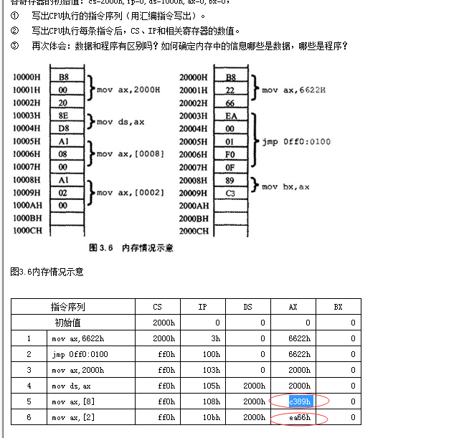

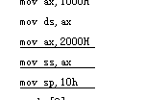
注意！SS不能直接赋值！！！！！

汇编指令分为：伪指令和汇编指令，和标号，其实标号和伪指令和划分一起
例如：
assume cs:qq
qq segment
MOV,AX,1111H
MOV BX,2222H
ADD AX,BX
MOV AX,4C00H
INT 21H
qq ends
end
这里面的伪指令如： qq segment.... qq ends 如同C语言的{}一样 ，代表一段汇编语言的
开始和结束，伪指令对CPU来说是不认识的，他只是由编译器认识和执行的
qq segment 代表定义一个段qq，这个段开始
而qq ends 就是结束这个段
如：上面的assume 和end 拿end来说，就是说明这个程序的结束，如果不加，
那么程序将找不到结束点，后果自己试验
标号的话，如上面的qq，他代表一个地址，做为一个段的名称
如果写一个1+1的程序，那就是
assume cs:qq
qq segment
MOV,AX,1
ADD AX,ax
MOV AX,4C00H
INT 21H
qq ends
end
注意
1.H代表十六进制，大小写不区分，
2.程序最后的
mov ax，4c00H
int 21H
他就是固定的意思，就是实现程序运行完成后，返回。
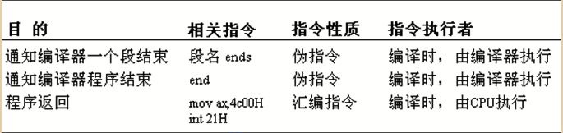

=>=>=>
说下汇编语言从写道执行的过程
1.首先先写一段汇编指令，工具不限，确保正确
2.生成.asm文件
3.然后拿masm进行编译，得到目标文件.obj
4.然后用link进行连接，得到.exe可执行文件
5.然后加载，加载到内存以后，CPU进行读写执行，然后返回到相应的设备上
有时为了解决问题，可以使用debug来跟踪程序的执行，看到每一步执行后，CPU的结果

一些小技巧：
1.加分号：
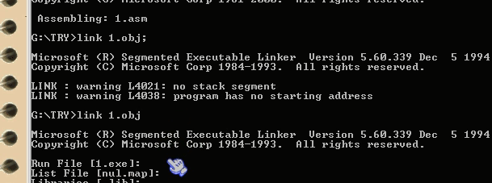

1.连接多个目标文件，生成一个可执行文件
连接的作用
2.连接需要被调用的库文件和本程序的目标文件

第五章：
首先大家一定要分清，debug命令和编译指令，具体看第四章debug命令，进行对比
开始：
mov [0]，ax
意思是把 ax的内容送入段地址为ds，偏移地址为0的地址中
送入单元长度，由对象寄存器确定，如ax就是16位，2字节
al就是8位，1字节
[bx] 和上面基本一样，不同点就是他得地址的偏移地址在bx寄存器中
loop指令，循环命令，大致步骤
首先进行loop循环标记
然后根据cx的值判断循环次数，每次-1，cx为0时，则向下执行
如：计算2的10次方：
assume cs：qq
qq segment
mov ax,2
mov cx,9
q:add ax,ax
loop q
mov ax,4c00h
int 21h
qq ends
end
上面例子中，标号就是q，cx=9，就是循环10次执行 add,AX,AX
汇编原程序中，数据不能以字母开头，如FFFFH，要写为：0FFFFH
段前缀的意思：
例如：
mov ax，ds：[bx]
就是把一个单元地址的内容送人ax中，长度为2字节
地址的段地址在ds中，偏移地址在bx中
这个ds可以换成其他寄存器，如ss，cs
mov ax，ds：[0]
和上面一样，唯一不同的就是偏移地址是0
上述的ds，就段的前缀，简称段前缀
一段安全的空间：意思就是在一个一维性的内存空间中，有一些地址是系统或其他
重要程序使用的，这些地方我们如果不小心修改将会引起很多错误，所以我们要使用一段安全的地址空间
在dos方式下，一般：0:200——0:2ff这个256个地址是安全的地址空间。
其实从第五章开始，以后的课程就很少概念性的东西了，大部分需要大家亲自反复的操作实验，熟练掌握
第六章：
一般来说，在操作系统环境下，程序所获得的空间都是安全的
包含多段的程度中，
dw 即定义8个字型数据，即8*2=16个字节
db 就是定义字节喽
程序中在结尾处，end 后门的标号，对应在程序中的标号位置，就是
程序的入口，也就是第一条执行的命令
将多数据，代码，栈，放入不同的段，是为了为了理清思路，便于理解
其次为了解决8086一个段最大64kb的问题
定义一个段：
如：assume cs:ps,ds:pp,ss:oo
其实第六章的内容，就是包含了前面几章的内容，也就是一个混合应用，
具体的细节不多说，拿一个实例来说，我将对实例进行剖析：
assume cs:qq, ds:ww,ss,ee （把qq与cs扯上关系，其他两个一样，不多说）
ww segment
dw 1111h，2222h，3333h，4444h，5555h
ww ends （上面一段声明了数据内容，参照dw的意思，大家都明白了吧）
ee segment
dw 0,0,0,0,0,0
ee ends(上面就是定义出多个栈地址空间)
qq segment
link：mov ax，ee
mov ss，ax
mov sp，20h（上面是把ee段当做栈空间，设置ss：sp为：ee：20）
mov ax，ww
mov ds，ax（希望用ds：bx访问ww中的数据，ds指向ww段）
mov bx，0（设置第一个ds：bx的访问ww段单元）
mov cx，5（设置循环次数）
s：push[bx]
add bx,2
loop s(将ww段数据依次入栈）
mov bx,0
mov cx,5
s1：pop[]
add bx,2
loop s1（和上面相反，依次出栈）
mov ax，4c00H
int 21h
qq ends
end link （设置程序的入口）
（注意：
1.8086 CPU不允许直接将数据直接送入一个段寄存器
2.上述的，qq，ww，ee，s，s1，link，都是自己定义的
3.上面注释方式不对，是为了说明问题而写，大家注意
4.所以的代码段，栈，数据段，都是我们人为定义的）
由于水平有限，其中难免存在纰漏，敬请指出改正，谢谢！

